**Cube Contact voor 1/1 communicatie met personeel**



**1**

Vraag de verantwoordelijke van de residentie om u toegang te geven tot Cubigo. Zij zal een account (profiel) voor u aanmaken en dat rechtstreeks gekoppeld is met de bewoner met wie u een relatie heeft.

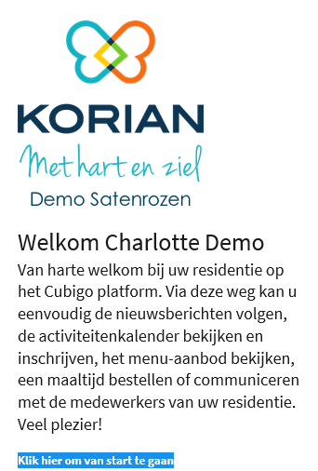

Vervolgens ontvangt u een e-mail vanwege Cubigo met als titel **Welkom in Cubigo!** *Controleer hiervoor ook even de mails in uw spamfolder.* Gebruik de blauwe link in dit bericht om u aan te melden op Cubigo en uw persoonlijk profiel aan te maken.

**2**



Zodra u de privacyverklaring aanvaardt, wordt u via de knop ‘Account activeren’ doorgestuurd naar de Cubigo app.

**3**

U kan Cubigo gebruiken via een webapplicatie (Chrome, MS Edge of Safari) of als mobiele applicatie op uw smartphone. Download in dat geval de app ‘Cubigo Community’ via de App store. Via de mobiele applicatie ontvangt u meldingen bij nieuwe berichten om zo vlot alle communicatie vanuit de residentie te volgen .

Op het startscherm in Cubigo kan u bovenaan in de menubalk de Nieuwsberichten openen. 📣 Uw residentie post hier het wekelijkse krantje, foto’s van activiteiten maar ook uitnodigingen voor events waarop u als familie hartelijk welkom bent. U kan hierop persoonlijk reageren of inschrijven via de link in het nieuwsbericht.

**4**

Per tegel (cube) vindt u specifieke informatie over het reilen en zeilen in de residentie (Informatie), het overzicht van de Activiteiten (Activiteiten), de verslagen van bewonersvergaderingen (Comités).

**5**

Klik op **de cube Contact** om rechtstreeks 1 op 1 te communiceren met een medewerker in de residentie. Als familielid kunt u vragen, suggesties en klachten melden via dit kanaal. Gebruik hiervoor de knop ‘Stel een vraag’.

Selecteer het type contact en formuleer uw vraag voor de residentie. Via de knop 'Verzenden' wordt dit rechtstreeks naar de medewerkers gestuurd. Onze medewerkers zullen hier zo snel mogelijk op reageren.

**6**

Medewerkers kunnen ook via dit kanaal rechtstreeks een boodschap voor u als familielid posten. Dit is persoonlijke 1/1 communicatie tussen u en de medewerker.

**7**

Het volledig overzicht van uw Contact aanvragen en de historiek in de communicatie met de medewerker, vindt u via de knop ‘Uw aanvragen’. Alles netjes geordend. U hoeft dus niet meer doorheen uw mailbox te zoeken naar het juiste bericht.

**8**

Eens een contact aanvraag is opgestart, kan u via het veld ‘Commentaar’ hierin verder 1/1 communiceren met de medewerker.

U ontvangt automatisch een melding in de Cubigo app op uw smartphone zodra een medewerker op uw vraag geantwoord heeft.

Gebruik dus zeker de cube Contact om op een eenvoudige manier met de medewerkers te communiceren. U vindt bij ‘Uw aanvragen’ steeds alle communicatie met de medewerkers netjes geordend terug en hoeft niet in uw mailbox te zoeken.

Wij wensen u veel plezier om op deze manier het reilen en zeilen in de residentie te volgen en eenvoudig te communiceren met personeel.

Tot snel op Cubigo 😀

*Heeft u nog vragen, contacteer dan de verantwoordelijke van de residentie of stuur even een mailtje naar* [*customersupport@cubigo.com*](mailto:customersupport@cubigo.com)*.*